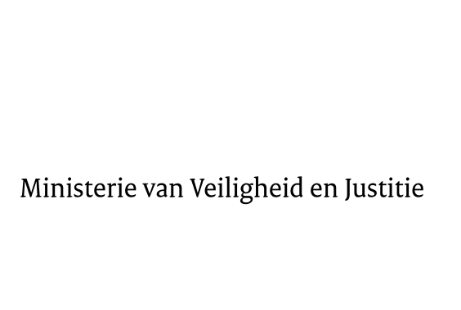

> Retouradres Postbus 20301 2500 EH Den Haag
Aan de Voorzitter van de Tweede Kamer
der Staten-Generaal
Postbus 20018
2500 EA DEN HAAG

Datum | 15 december 2015
Onderwerp | Wijziging van de Wet op de kansspelen, de Wet op de kansspelbelasting en enkele andere wetten in verband met het organiseren van kansspelen op afstand (Kamerstukken 33 996)
Directie Wetgeving en Juridische Zaken
Sector Staats- en bestuursrecht

Turfmarkt 147
2511 DP Den Haag
Postbus 20301
2500 EH Den Haag
www.rijksoverheid.nl/venj

Ons kenmerk
714423

Bij beantwoording de datum en ons kenmerk vermelden. Wilt u slechts één zaak in uw brief behandelen.

Hierbij bied ik u, mede namens mijn ambtgenoot van Financiën, de nota naar aanleiding van het nader verslag inzake het bovenvermelde voorstel alsmede een tweede nota van wijziging aan.
Tevens zend ik u hierbij de antwoorden op de vragen van de leden Van Wijngaarden en Harbers (beiden VVD) aan de staatssecretarissen van Veiligheid en Justitie en van Financiën over het bericht ‘De enorme interesse voor vergunningen voor internetgokken in Nederland’ (ingezonden 30 april 2015).

De Staatssecretaris van Veiligheid en Justitie,
K. H. D. M. Dijkhoff

